

**Oefentoets Kracht 3HAVO/VWO**

Het aantal punten komt overeen met het aantal denkstappen dat nodig is om op het antwoord te komen. Hieraan kan je zien hoe lang je antwoord ongeveer hoort te zijn. Noteer ook bij elke vraag het eindantwoord in het juiste aantal significante cijfers.

**Basketbalnet**

Hieronder zien we een basketnet. Achter het bord is een veer bevestigd. Een persoon met een massa van 80 kg hangt stil aan de basket. Als gevolg drukt deze veer in (zie de rechter afbeelding). De afbeeldingen is op een schaal weergegeven waarbij 1,0 cm in de tekening overeenkomt met 15 cm in het echt.

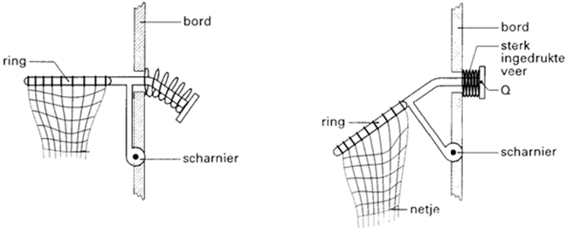

1 (4p) Laat met een berekening zien dat de veerconstante van de veer gelijk is aan 75 N/cm. Ga ervan uit dat de volledige zwaartekracht van de man wordt gebruikt voor het indrukken van de veer.

**Optellen van krachten**

In de onderstaande afbeelding zijn drie krachten afgebeeld die werken op een ring.

2 (3p) Bepaal de grootte van de resulterende kracht van de bovenste twee krachten.

3 (2p) (VWO) Bepaal de grootte van de resulterende kracht van de drie krachten tezamen.

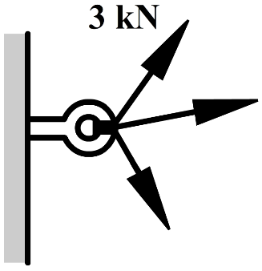

**Het krachtenevenwicht (HAVO)**

Hieronder zien we drie massa’s die in evenwicht hangen aan drie katrollen. Het middelste gewichtje heeft een massa van 50 gram.

4 (5p) Bepaal de spankracht in het linker touw.

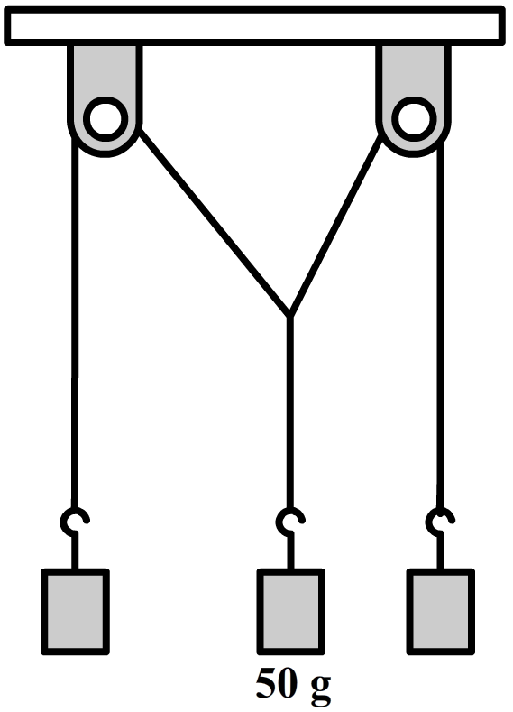

**De Newtonmeter**

Een leerling wil met een newtonmeter de massa van een blokje meten, maar helaas heeft de newtonmeter niet genoeg bereikt om het blokje te kunnen meten. Om toch de massa te kunnen meten, maakt de leerling de onderstaande opstelling.

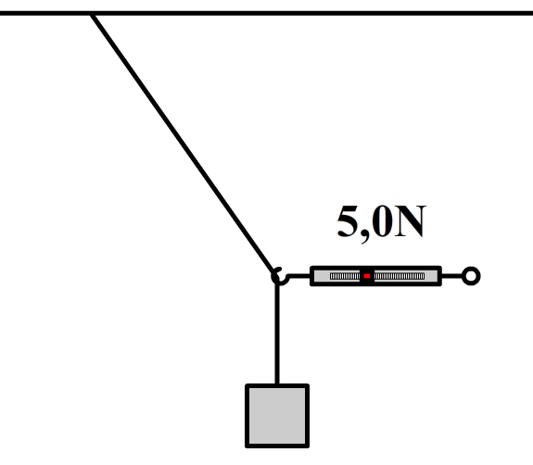

5 (4p) Bepaal met behulp van de afbeelding de massa van het blokje.

**De Romeinse boog (VWO)**

In de oudheid werd ontdekt dat je met behulp van een krachtenevenwicht een boog van stenen kan maken zonder daarbij cement te hoeven gebruiken. De bovenste steen in de onderstaande afbeelding heeft een massa van 300 kg.

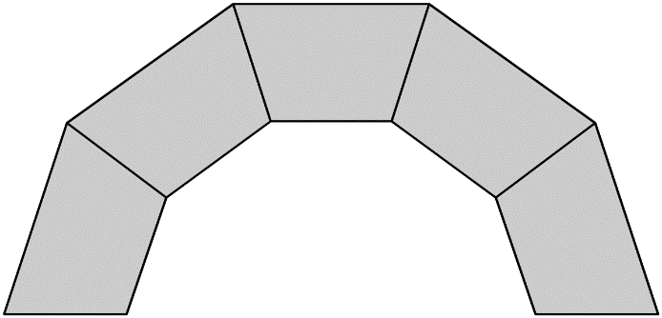

6 (VWO) (4p) Bepaal met een behulp van een constructie hoe groot de normaalkrachten zijn die de bovenste steen uitoefent op de twee aangrenzende stenen.

**De flipperkast**

Een bal in een flipperkast ligt stil op een veer op een hellend vlak. De bal heeft een massa van 90 gram en de veer wordt door de bal 0,6 cm ingedrukt. De bal ondervindt geen wrijvingskracht van het hellende vlak.

7 (4p) (VWO) Bepaal de grootte van de veerkracht.

8 (1p) (VWO) Bepaal met behulp van de afbeelding de veerconstante van de veer.

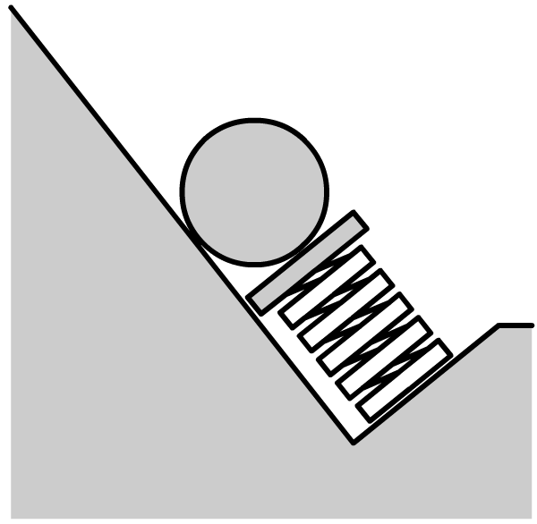

**Het hellende vlak**

Een houten blokje met een massa van 200 gram wordt met een constante snelheid een helling opgetrokken met behulp van een katrol en een zwaarder blokje met een massa van 400 gram.

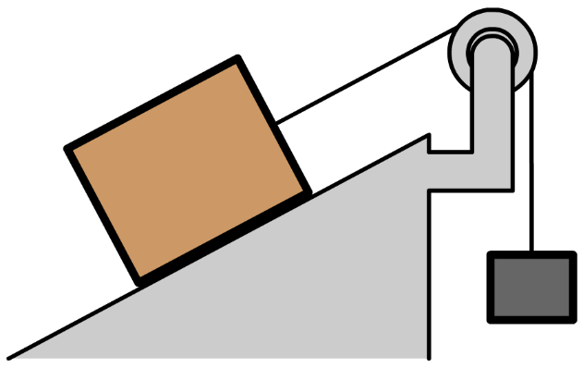

9 (1p) Bereken de spankracht waarmee het kleine blokje aan het grote blokje trekt.

10 (4p) Bepaal met behulp van een tekening de grootte van de normaal kracht werkende op het grote blok.

11 (2p) Bepaal met behulp van een tekening de grootte van de wrijvingskracht werkende op het grote blok.

**De speelgoedauto**

Een auto rijdt met een constante snelheid van een helling met een hellingshoek van 25 graden. De auto oefent een motorkracht uit van 5,0 x 104 N en heeft een massa van 3,0 x 103 kg.

12 (5p) (VWO) Bepaal met behulp van een tekening de grootte van de wrijvingskracht.

**Antwoorden**

**1** ① Meet de veer in beide toestanden (het antwoord hangt af van hoe groot de afbeelding is.). De veer in neutrale toestand is 1 cm x 15 = 15 cm. De veer in ingedrukte toestand is   
0,3 cm x 15 = 4,5 cm.   
① De uitwijking is 15 – 4,5 = 10,5 cm  
① Fz = mg = 80 x 9,81 = 785 N  
① C = Fveer / u = 785 / 10,5 = 75 N/cm

2 ① Bepaal de resulterende kracht van de twee bovenste krachten (zie de afbeelding linksonder).  
① Vind de schaal (de schaal hangt natuurlijk af van de grootte van de afbeelding).   
3000 N = 5,7 cm  
1 cm = 526 N  
① Bepaal de grootte van de resulterende kracht.   
11,5 cm x 526 N = 6,0 x 103 N

3 ① Combineer de geconstrueerde kracht uit vraag (a) met de derde pijl met nog een parallellogram (zie de rechter afbeelding).  
① Bepaal de grootte van de resulterende kracht.   
13 cm x 526 N = 6,8 x 103 N

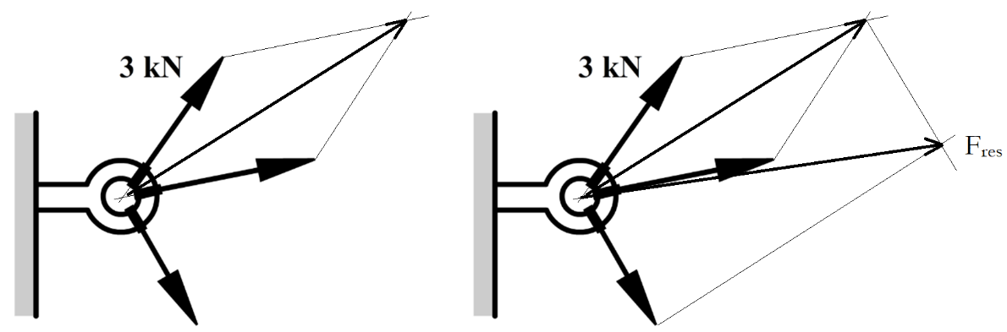

4 ① Fz = mg = 0,050 x 9,81 = 0,49 N  
① Bedenk een schaal (de schaal hangt af van de grootte van afbeelding).  
1 cm = 0,1 N  
① Teken de parallellogram.  
① Meet de linker spankracht: 2,5 cm x 0,1 N = 0,25 N  
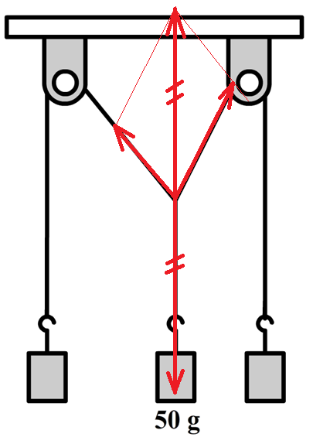

5① Kies een schaal (deze schaal hangt natuurlijk af van hoe groot de afbeelding is).   
 1 cm = 1 N  
① Teken het parallellogram.  
① Meet de zwaartekracht op: 7,1 cm x 1 N = 7,1 N  
 ① m = Fz / g = 7,1 / 9,81 = 0,72 N

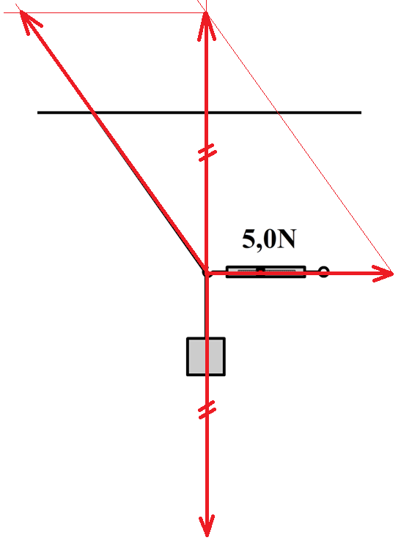

6 ① Fz = mg = 300 x 9,81 = 2943 N  
① Kies een schaal (deze schaal hangt natuurlijk af van hoe groot de afbeelding is).   
 1 cm = 1000 N  
① Teken het parallellogram. Zorg dat je alle pijlen in dezelfde punt begint, want anders kan je geen parallellogram vormen. Zorg ook dat de normaalkrachten loodrecht op de twee zijden van de stenen staan.  
① Meet één van de normaalkrachten (ze zijn beide even groot).   
4,9 cm x 1000 N = 4,9 x 103 N.  
 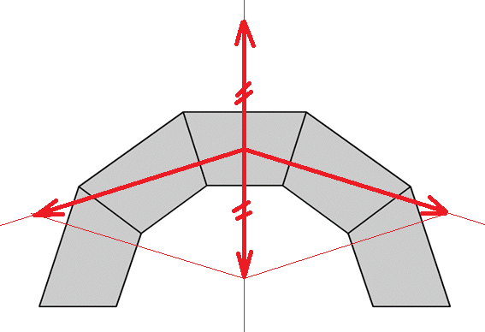

7 ① Fz = mg = 0,090 x 9,81 = 0,88 N  
① Kies een schaal (deze schaal hangt natuurlijk af van hoe groot de afbeelding is).   
1 cm = 0,2 N  
① Teken het parallellogram.  
① De component evenwijdig aan de helling is 4,3 cm x 0,2 N = 0,66 N. Dit is gelijk aan de veerkracht.  
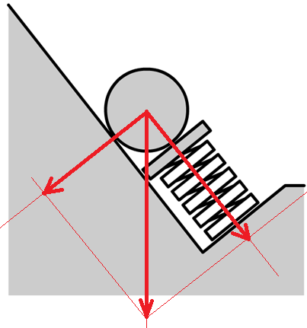 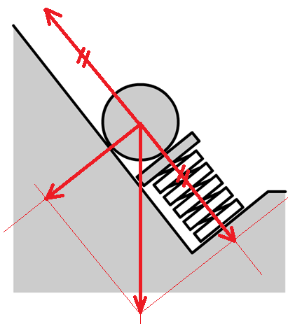

8 ① C = Fveer / u = 0,66 / 0,6 = 1 N/cm

9 ① De spankracht is veroorzaakt door de zwaartekracht van het rechter blokje.  
 Fz = mg = 0,400 x 9,81 = 3,9 N

10 ① Fz = mg = 0,200 x 9,81 = 2,0 N  
① Kies een schaal (deze schaal hangt natuurlijk af van hoe groot de afbeelding is).   
 1 cm = 0,5 N  
① Ontbind de zwaartekracht met een parallellogram.  
① Teken de normaalkracht en meet de kracht op.  
3,6 cm x 0,5 N = 1,8 N  
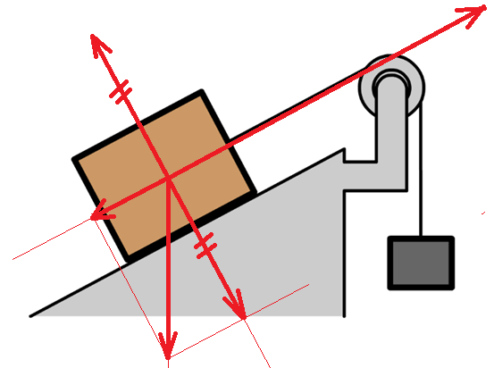

11 ① De wrijvingskracht plus de evenwijdige component van de zwaartekracht is gelijk aan de spankracht (Fz|| + Fw = Fspan).  
① Teken de wrijvingskracht en meet de kracht op.  
6,0 cm x 0,5 N = 3,0 N

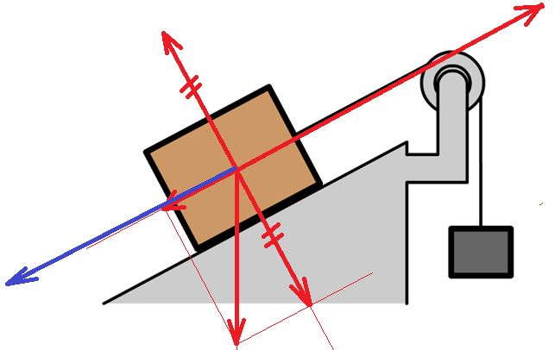

12 ① Fz = mg = 3,0 x 103 x 9,81 = 2,9 x 104 N  
 ① Kies een schaal (deze schaal hangt natuurlijk af van hoe groot de afbeelding is).   
 1 cm = 10 000 N  
① Ontbind de zwaartekracht met een parallellogram.  
① De motorkracht plus de evenwijdige component van de zwaartekracht is gelijk aan de wrijvingskracht (Fz|| + Fm = Fw).  
① Teken de wrijvingskracht en meet de kracht op.  
6,5 cm x 10 000 N = 6,5 x 104 N

